今日做题情况：33/36

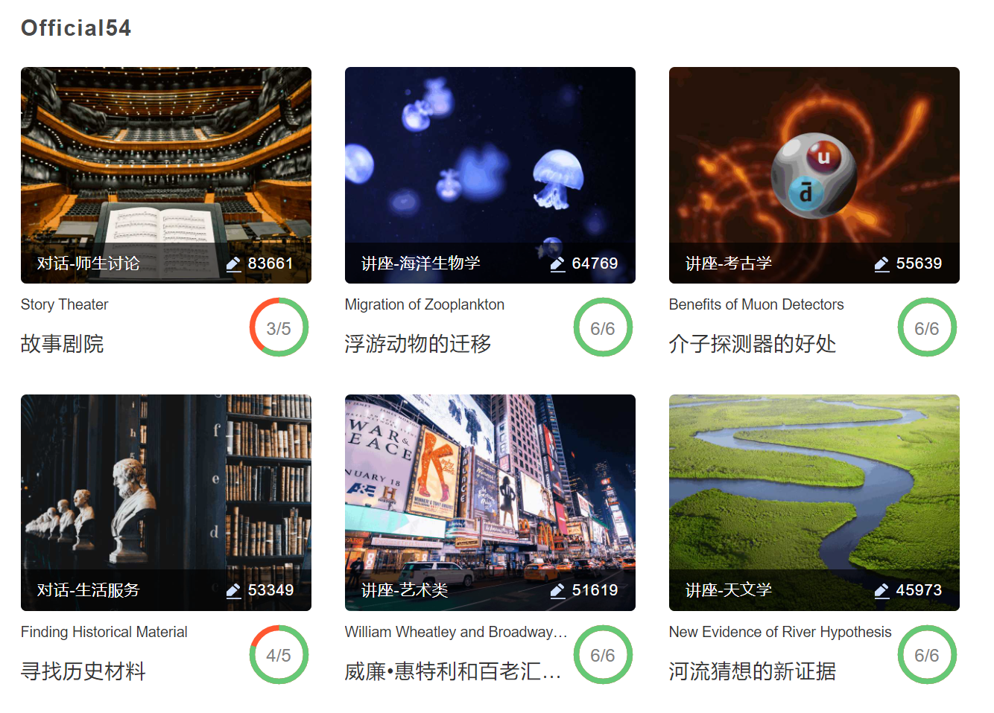

L1

错题分析：

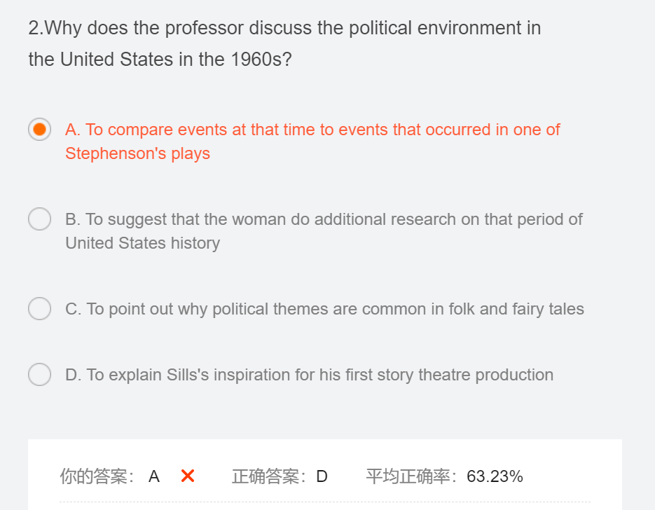

错误原因：错的不是很应该，听这题的时候想尝试一下不做笔记，然而注意力逐渐分散了，很多细节没有听到。

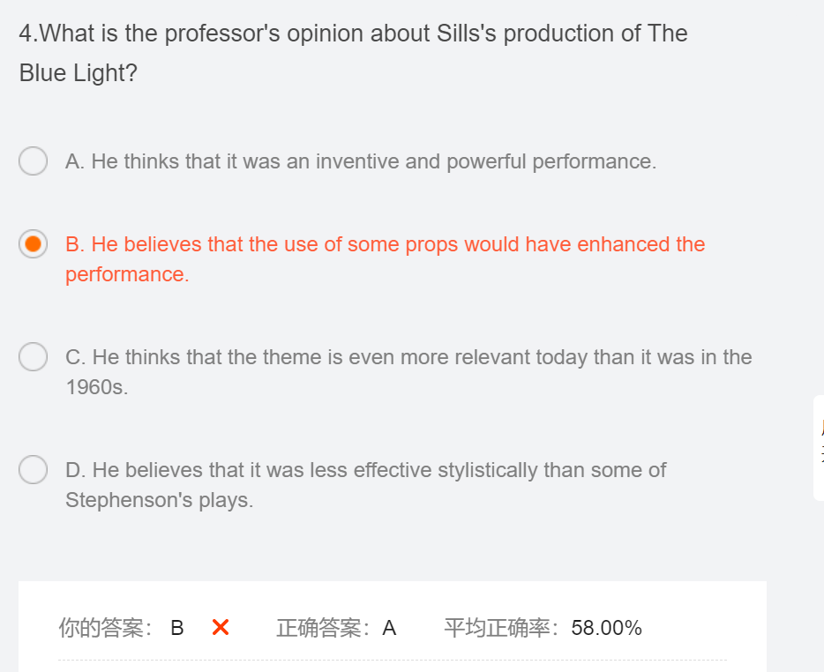

错误原因：文章中听到了一个prop，以为和这个有关，实际上不是。

生词：



L2

无错题

生词：

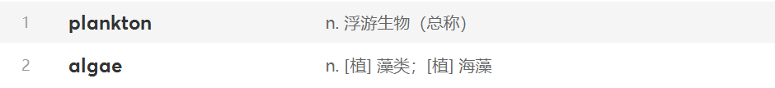

L3

无错题

无生词

L4：

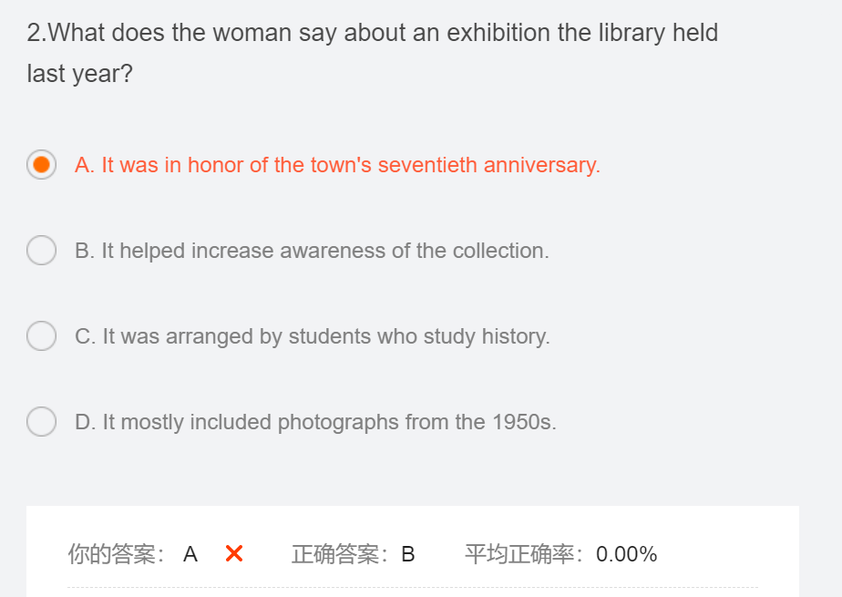

错误原因：这题我很有疑问。首先原文中并没有直接提及这个展览给收藏增加了名气，而且后文中也说到有很多人还不了解这个收藏，除了历史系的学生，所以我不明白这道题为啥选B。当然我知道A是错的，原文中吗没有出现17周年。

L5

无错题

无生词

L6

无错题

生词：

